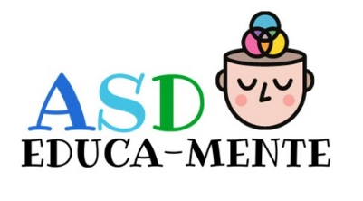
Associazione Sportiva
“EDUCA-MENTE”
In collaborazione con il
comune di Vaiano Cremasco

Organizza degli eventi per il periodo natalizio per bambini dai 3 ai 13 anni.
L’Associazione propone tre tipologie di progetti, per intrattenere e impegnare i bambini durante le festività natalizie:
- PROGETTO LABORATORIO NATALIZIO
- PROGETTO DOPO LE FESTE… COMPITI!
- PROGETTO FEST-INSIEME

Il modulo di iscrizione è da inviare entro il 14 dicembre 2022

Per i progetti “Laboratorio natalizio” e “Dopo le feste… compiti!”:
- Il modulo di iscrizione è da inviare alla seguente mail: darline.mannone@educa-mente.eu
- Per informazioni: 338 2294695 (Luana)
Per il progetto “Fest-Insieme”:
- Il modulo di iscrizione è da inviare alla seguente mail: alessia.sartori@educa-mente.eu
- Per informazioni: 331 7894692 (Alessia)
LABORATORIO NATALIZIO
Luogo
Presso la Biblioteca Comunale “Don Lorenzo Milani”

Organizzazione
Uno spazio ricreativo rivolto ai bambini dai 3 ai 6 anni.

Il servizio sarà erogato dalle 15:00 alle 17:30:
- SABATO 17 DICEMBRE 2022
- DOMENICA 18 DICEMBRE 2022

Pagamento
20 EURO al giorno per bambino

Le attività
- LABORATORIO ARTISTICO
Utilizzando le diverse tecniche a disposizione, è possibile far esprimere la propria creatività e fantasia individuale, riuscendo a creare e costruire oggetti realizzati con le proprie mani, che successivamente possono essere utilizzati per giocare.

- LABORATORIO DI MANIPOLAZIONE
Attraverso l’attività manipolativa il bambino sviluppa capacità fino-motorie per portare a compimento il lavoro richiesto.

- LABORATORIO MOTORIO
Attraverso il gioco di gruppo il bambino si arricchisce di esperienze e conoscenze.

DOPO LE FESTE… COMPITI!
Luogo
Presso la Biblioteca Comunale “Don Lorenzo Milani”

Organizzazione
Uno spazio compiti rivolto ai bambini dai 6 ai 13 anni (dal primo anno di scuola primaria al terzo anno di scuola secondaria di primo grado).

Il servizio sarà erogato nelle giornate del 3-4-5 GENNAIO 2023 su due turni:
- 1° TURNO: dalle 14:00 alle 16:00
- 2° TURNO: dalle 15:00 alle 17:00

Pagamento
10 EURO all’ora per bambino/ragazzo

SCONTO FRATELLI: Dal secondo figlio 8 euro all’ora

FEST-INSIEME
Luogo
Presso la Biblioteca Comunale “Don Lorenzo Milani”

Organizzazione
Uno spazio ricreativo rivolto ai bambini dai 3 ai 6 anni.

Il servizio sarà erogato dalle 8:30 alle 16:30 nei seguenti giorni:
- dal27 DICEMBRE 2022 al 31 DICEMBRE 2022
- dal 2 GENNAIO 2023 al 5 GENNAIO 2023.

Pagamento
80 EURO per bambino relativamente all’intero periodo di frequentazione

Possibilità di ingresso una tantum (max 5 ingressi): 12 EURO al giorno per bambino

Il servizio di FEST-INSIEME sarà avviato con almeno 10 iscritti.

Programma giornaliero
- Entrata e accoglienza 8:30-8:45;
- Attività della mattina 8:45-11:45;
- Preparazione all’igiene personale: 11:45-12:00;
- Pranzo al sacco: 12:00-13:00;
- Relax 13:00-13:30;
- Attività pomeridiane: 13:30-16:15;
- Sistemazione e preparazione per l’uscita: 16:15-16:30;
- Uscita: 16:30

Le attività
- LABORATORIO ARTISTICO
Utilizzando le diverse tecniche a disposizione, è possibile far esprimere la propria creatività e fantasia individuale, riuscendo a creare e costruire oggetti realizzati con le proprie mani, che successivamente possono essere utilizzati per giocare.

- LABORATORIO DI MANIPOLAZIONE
Attraverso l’attività manipolativa il bambino sviluppa capacità fino-motorie per portare a compimento il lavoro richiesto.

- LABORATORIO MOTORIO
Attraverso il gioco di gruppo il bambino si arricchisce di esperienze e conoscenze.

PAGAMENTO
I pagamenti dovranno avvenire solamente tramite bonifico bancario, non essendo più possibile saldare l’importo in contanti. Dopo aver predisposto il bonifico, è necessario consegnare ai coordinatori la ricevuta di avvenuto pagamento.

Il bonifico dovrà essere intestato a: Educa-mente A.s.d.

Codice IBAN: IT04 N084 4156 9800 0000 0052 030

Nella causale del bonifico è necessario inserire:
- nome e cognome del bambino;
- progetto al quale partecipa;
- comune dove si svolge il corso;
- anno di frequenza.

INVIARE LA COPIA DEL BONIFICO TRAMITE MAIL.

REGOLAMENTO

Danni
Nell’eventualità in cui un bambino danneggi volontariamente o accidentalmente la struttura e/o oggetti dove viene svolto il servizio, l’intero risarcimento del danno sarà a carico della famiglia dell’associato, esonerando totalmente l’Associazione dal pagamento dello stesso.

Esonero di responsabilità
Se i bambini dovessero contrarre il Covid-19 e/o altra malattia e/o si dovessero infortunare durante la frequentazione del servizio, l’Associazione non potrà essere ritenuta in alcun modo responsabile e nessuna azione legale e non potrà essere svolta nei confronti della stessa e nei confronti del Presidente

Modulo d’iscrizione
Io sottoscritto (nome e cognome)………………………………………………………………………………………………
Nato/a………………………………………………………………………(……………) il …………………………………………………
Residente a………………………………………………………………………………………………………………………(……………)
Indirizzo…………………………………………………………………………………………………………………n………………………
Codice Fiscale……………………………………………………………………………………………………………………………………
Telefono………………………………………………………………………………………………………………………………………………
e-mail……………………………………………………………………………………………………………………………………………………
Genitore o esercente la potestà genitoriale di:
(nome e cognome minore) ………………………………………………………………………………………………………………
Nato a ………………………………………………………………………………(……………) il……………………………………………
Codice Fiscale……………………………………………………………………………………………………………………………………
ISCRIVO MIO/A FIGLIO/A A UNO O PIU’ PROGETTI NATALIZI ORGANIZZATI DALL’ASSOCIAZIONE SPORTIVA “EDUCA-MENTE”.

Documenti da inviare:
- fotocopia carta d’identità e Codice Fiscale genitore e bambino;

Progetto scelto: CROCETTARE IL PROGETTO, LE GIORNATE E GLI ORARI SCELTI

- LABORATORIO NATALIZIO
  - 17 DICEMBRE 2022
  - 18 DICEMBRE 2022

- DOPO LE FESTE… COMPITI!
  - 3 GENNAIO 2023
    - 1° TURNO: 14-16
    - 2° TURNO: 15-17

  - 4 GENNAIO 2023
    - 1° TURNO: 14-16
    - 2° TURNO: 15-17

  - 5 GENNAIO 2023
    - 1° TURNO: 14-16
    - 2° TURNO: 15-17

- FEST-INSIEME
- Intero periodo di frequentazione
- Una tantum (max 5 giorni):
    - 27 dicembre
    - 28 dicembre
    - 29 dicembre
    - 30 dicembre
    - 31 dicembre

    - 2 gennaio
    - 3 gennaio
    - 4 gennaio
    - 5 gennaio

Io sottoscritto genitore o esercente la potestà genitoriale del minore iscritto, sotto la propria responsabilità ai sensi del DPR n. 445 del 2000 e consapevole delle sanzioni penali previste per le ipotesi di falsità in atti e dichiarazioni mendaci dichiara inoltre:
- che il minore sopra indicato ha effettuato tutte le vaccinazioni obbligatorie;
- che il minore sopra indicato è in possesso di tessera sanitaria;
- che il minore sopra indicato è soggetto alle seguenti allergie (allegare fotocopia certificato medico);

Data Firma

……………………………. …………………………………………….

Io sottoscritto/a ……………………………………………………………………………………………………………………………
padre/madre di ………………………………………………………………………………………………………………………………

DICHIARO
- Di effettuare l’intero pagamento tramite bonifico entro una settimana dalla data d’iscrizione.
- Il minore frequenterà nel periodo indicato. Nell’eventualità in cui il minore decida di non frequentare, la quota non potrà essere rimborsata.
- L’Associazione garantirà il rispetto dei protocolli nazionali adottati per la situazione di emergenza contro il Covid-19, pur tuttavia non si garantisce il rischio zero di contagio. In caso di contagio da Covid-19, e/o altra malattia declinerò ogni responsabilità presente e futura nei confronti dell’Associazione.
- Se durante la frequentazione al progetto, mio/a figlio/a si dovesse infortunare, non riterrò l’Associazione responsabile.
- Nell’eventualità in cui mio/a figlio/a danneggi volontariamente o accidentalmente la struttura dove si svolgono i progetti, l’intero risarcimento del danno sarà a carico mio.
- Di essere a conoscenza che mio/a figlio/a è socio/a dell’Associazione Sportiva “educa-mente”.

L’Associazione Sportiva “educa-mente” s’impegna a restituire il denaro versato nel caso in cui il progetto non sarà attivato per mancanza di iscritti.

Data Firma
…………………………… ………………………………………………

Liberatoria per utilizzo immagini minorenni
Io sottoscritto (nome e cognome)……………………………………………………………………………………………………………
Nato/a……………………………………………………………………………………(…………) il …………………………
Residente a……………………………………………………………………………………………………………………………………(…………)
Indirizzo…………………………………………………………………………………………………………………………………n……………………
Codice Fiscale………………………………………………………………………………………………………………………………………………
Genitore o esercente la potestà genitoriale di:
(nome e cognome minore) …………………………………………………………………………………………………
Nato a ………………………………………………………………………(…………) il……………………………
Codice Fiscale………………………………………………………………………………………………………………………
AUTORIZZO
affinché il minore di cui sopra partecipi e sia ripreso in registrazioni video, audio e fotografiche, o altri materiali audiovisivi contenenti l'immagine (anche in primo piano), il nome e la voce, da soli, con i compagni, con educatrici, durante lo svolgimento di attività educative didattiche e progettuali organizzate dall’Associazione Sportiva “educa-mente” dando il pieno consenso alla possibile diffusione delle stesse su carta stampata, brochure, volantini pubblicitari e pagine social, utilizzati esclusivamente per documentare e divulgare le attività della “educa-mente” tramite nuovi lavori, pubblicazioni, mostre, corsi di formazione, seminari, convegni e altre iniziative promosse dall’Associazione anche in collaborazione con altri enti.
La presente autorizzazione non consente l'uso dell’immagine in contesti che pregiudichino la dignità personale ed il decoro del minore e comunque per uso e/o fini diversi da quelli sopra indicati. Inoltre, Il titolare tratterà i dati personali per il tempo necessario per adempiere alle finalità di cui sopra.
Sollevano i responsabili dell’evento da ogni responsabilità inerente un uso scorretto dei dati personali forniti e delle foto da parte di terzi.

Data …… / …… /………… Firma………………………………………
Legislazione vigente riguardante il diritto alla privacy e la pubblicazione di materiale video/fotografico (web incluso). Codice della Privacy 196/2003 e provvedimenti conseguenti D.Lgs. 10 agosto 2018, n. 101 e il prevalente GDPR 679/16. Qualora l'immagine di una persona o dei genitori, del coniuge o dei figli sia stata esposta o pubblicata fuori dei casi in cui l'esposizione o la pubblicazione è dalla legge consentita, ovvero con pregiudizio al decoro o alla reputazione della persona stessa o dei detti congiunti, l'autorità giudiziaria, su richiesta dell'interessato, può disporre che cessi l'abuso, salvo il risarcimento dei danni. Codice Civile - Art. 316 (Esercizio della potestà dei genitori). Il figlio è soggetto alla potestà dei genitori sino all'età maggiore o alla emancipazione. La potestà è esercitata di comune accordo da entrambi i genitori. Il trattamento di dati personali da parte di privati o di enti pubblici economici è ammesso solo con il consenso espresso dell'interessato. Il consenso è validamente prestato solo se è espresso liberamente e specificamente in riferimento ad un trattamento chiaramente individuato e se è documentato per iscritto.
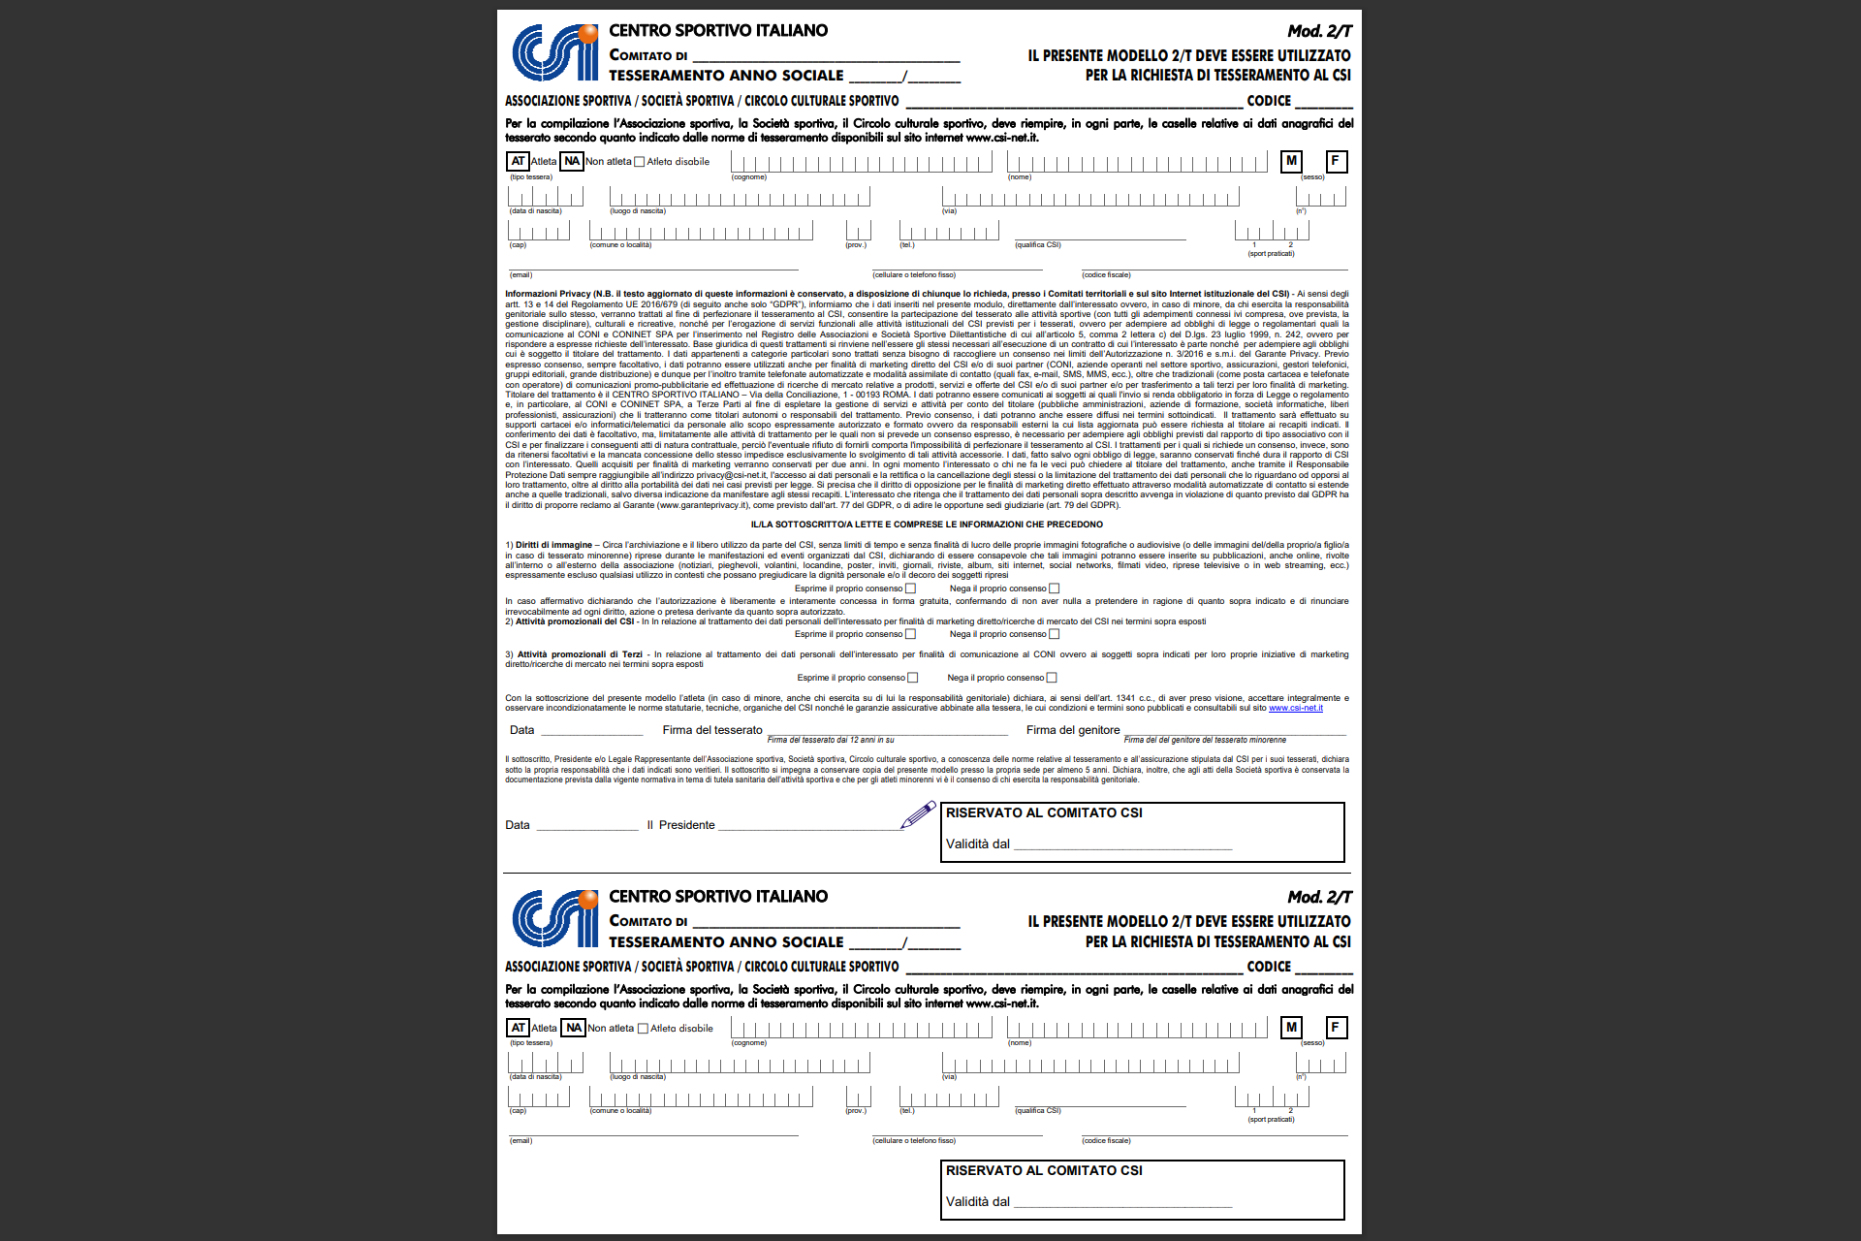
Tesseramento CSI per copertura assicurativa
Contatti telefonici
Nome e Cognome | Parentela | Numero di telefono
…………………………………….. | ……………………………………… | ………………………………………..  …………………………………......
…………………………………….. | ……………………………………… | ………………………………………..  …………………………………......
…………………………………….. | ……………………………………… | ………………………………………..  …………………………………......
…………………………………….. | ……………………………………… | ………………………………………..  …………………………………......
…………………………………….. | ……………………………………… | ………………………………………..  …………………………………......
…………………………………….. | ……………………………………… | ………………………………………..  …………………………………......



